1. Создание матрицы с наивными попарными эволюционными расстояниями.
Была создана матрица попарного сходства для выборки из 5 гомологичных белков. Далее она была преобразована в матрицу наивных попарных эволюционных расстояний. Для этого из 100 вычиталось значение ID в каждой ячейке.
Попарные значения процента идентичности:

Acc \ Acc | P08338 | Q8Z2Z4 | Q7VN90 | Q87L49 | P57082
P08338 | X | 99.0% | 79.0% | 77.4% | 5.1%
Q8Z2Z4 | 99.0% | X | 80.0% | 77.4% | 5.1%
Q7VN90 | 79.0% | 80.0% | X | 71.7% | 0.5%
Q87L49 | 77.4% | 77.4% | 71.7% | X | 0.3%
P57082 | 5.1% | 5.1% | 0.5% | 0.3% | X

Матрицы с наивными попарными эволюционными расстояниями:

 | P08338 | Q8Z2Z4 | Q7VN90 | Q87L49 | P57082
P08338 | 0 | 1 | 21 | 22.6 | 94.9
Q8Z2Z4 | 1 | 0 | 20 | 22.6 | 94.9
Q7VN90 | 21 | 20 | 0 | 28.3 | 99.5
Q87L49 | 22.6 | 22.6 | 28.3 | 0 | 99.7
P57082 | 94.9 | 94.9 | 99.5 | 99.7 | 0

2. Два алгоритма построения дерева на основе матриц попарных эволюционных расстояний.
Программа eneighbor из пакета программ EMBOSS может строить деревья, используя как алгоритм UPGMA,
так и алгоритм Neighbor-Joining.

Правильные скобочные структуры:

UPGMA:
(Q87L49:13.97500,P57082:85.72500,((P08338:0.41667,Q8Z2Z4:0.08333):7.42500, Q7VN90:12.82500):1.22500)

NJ:
((((P08338:0.25000,Q8Z2Z4:0.25000):10.00000,Q7VN90:10.25000):2.00000,Q87L49:12.25000):36.37500, P57082:48.62500)
3. Визуализация деревьев и сравнение их топологии
NJ-дерево UPGMA-дерево
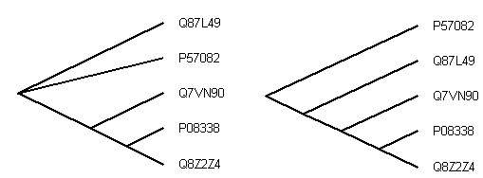
Согласно UPGMA-дереву от общего предка произошли белки P57082 и белок X1. От последнего ответвляются Q87L49 и X2. От X2 – X3 и Q7VN90. X3 являлся общим предком для P08338 и Q8Z2Z4. В дереве полученном алгоритмом NJ отсутсвует X1, а P57082 образуется от общего предка.

